**Revisión del 25/05/16 versión 6.6.5**

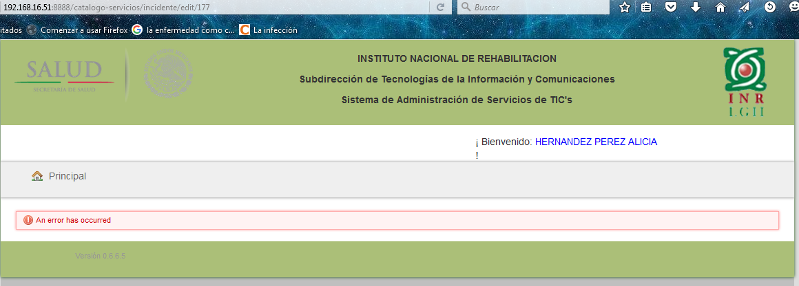

Al asignarle al proveedor para atención en segundo nivel del incidente 104/2016 marco el error arriba mostrado y al revisar e intentar abrir marca el mismo error.

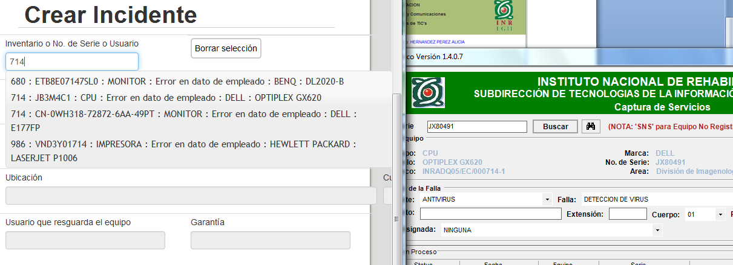

Se busca el equipo con número económico terminación 714 y numero de serie JX80491 el cual no aparece en la BD de la herramienta SAST.

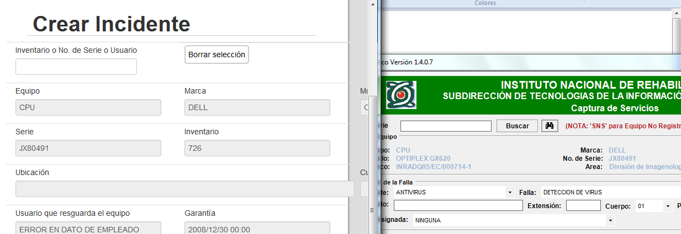

Al buscarlo por el número de serie JX80491 y seleccionarlo el numero de inventario no coincide ya que aparece con el 726.

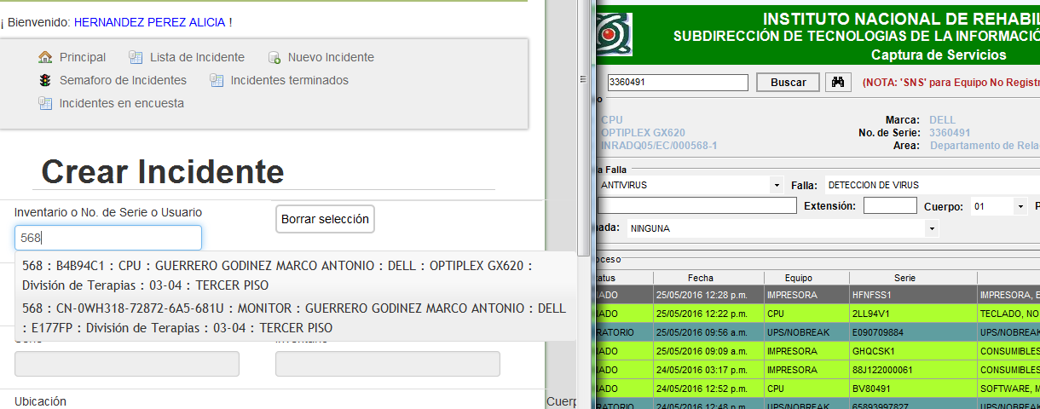

Se busca el equipo con número económico terminación 568 y numero de serie 3360491 el cual no aparece en la BD de la herramienta SAST.

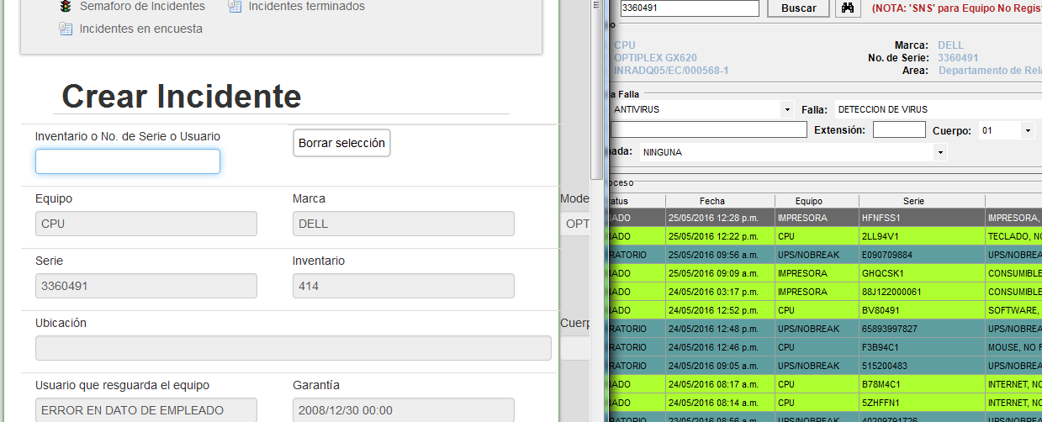 Maria del Socorro Zarazua Perez

Al buscarlo por el número de serie 3360491 y seleccionarlo el numero de inventario no coincide ya que aparece con el 414.

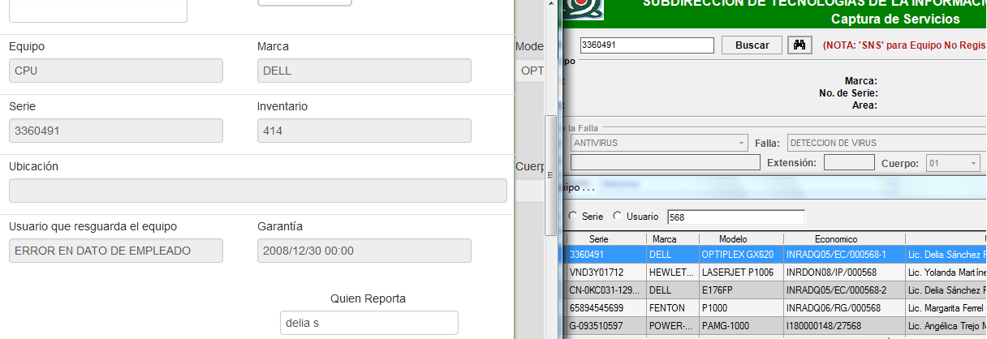

Se intenta buscar al usuario que reporta Delia Sanchez pero este no aparece a pesar que se busco como Delia Sanchez, Sánchez Pineda Delia, Sanchez Pineda y no apareció en el listado de personal de “ **quien reporta**“

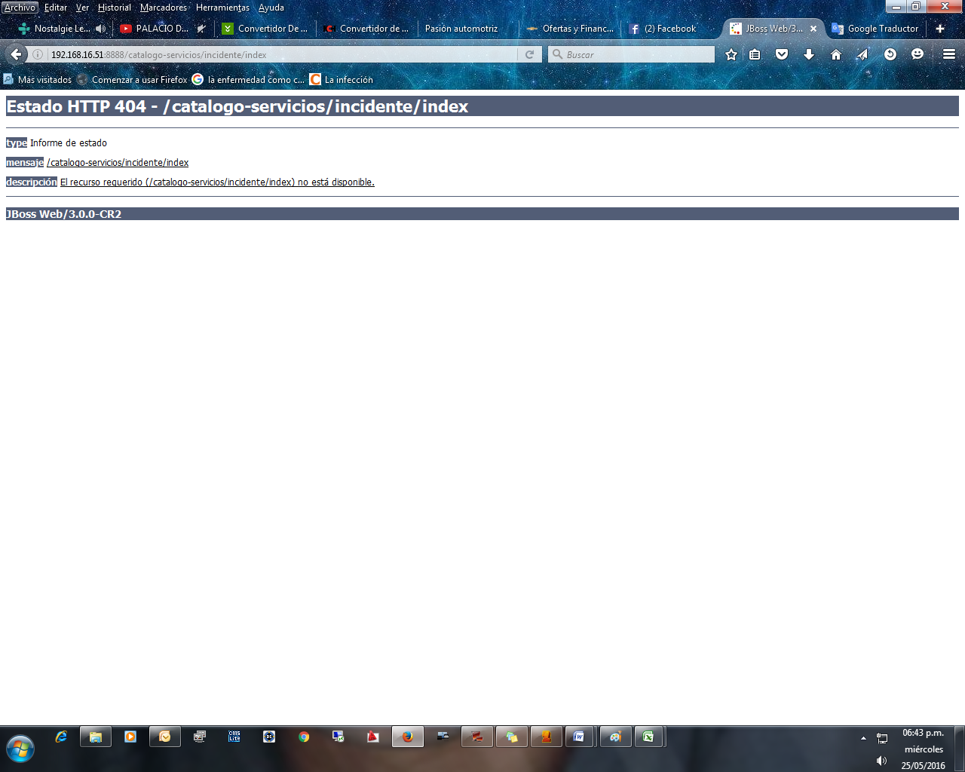

Al asignar el técnico de segundo nivel y dar Enter marca la pantalla de arriba.

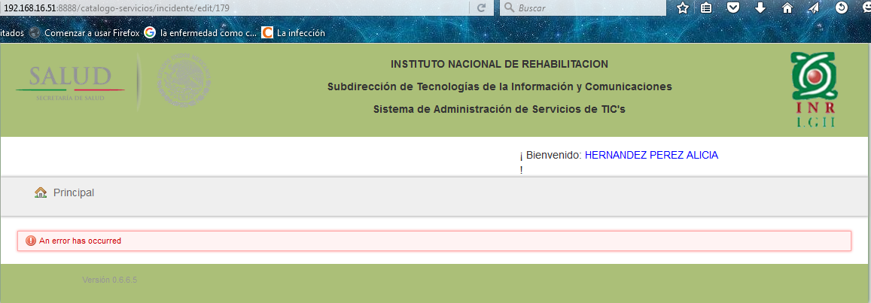Posteriormente se firma y actualiza y al intentar abrir el incidente marca la pantalla de error (arriba mostrada)

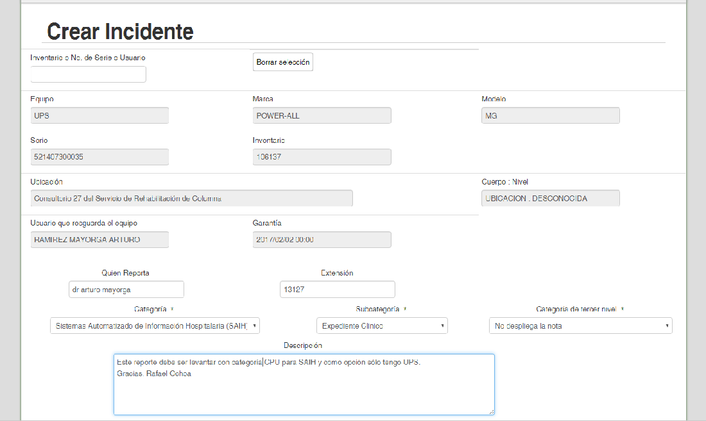

Se busca el equipo con número económico AMR 106137 y numero de serie DGZ8ZQ1 el cual no aparece en la BD de la herramienta SAST.